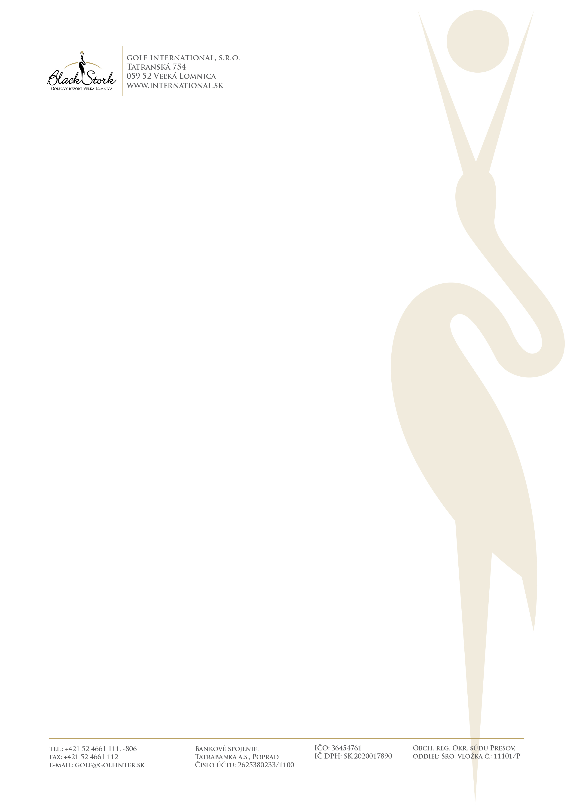
ČIERNY BOCIAN pod záštitou Petra Bondru priniesol deťom 26 020 €

Výťažok v hodnote 26 020 € z 13.ročníka charitatívneho golfového turnaja putuje priamo pre telesne a mentálne postihnuté deti prostredníctvom Nadácie Miroslava Šatana a projektu „Hodina deťom“. Za 13 rokov projekt venoval priamo deťom, ktorých osud je skúšaný ťažkým postihnutím, viac ako 263 820 €.
Vyvrcholením turnaja bolo odovzdanie vyzbieranej sumy peňazí do rúk prítomným deťom, zástupcom nadácii a občianskych združení. Symbolické šeky do hodnoty 2 000 € prevzali rodičia s deťmi priamo z rúk Petra Bondru, Mira Šatana, Richarda Lintnera, Daniely Hantuchovej a ďalších. Šek v hodnote 6000 € prebral Ondrej Gallo, riaditeľ Nadácie pre deti Slovenska.
Golfový turnaj prišli aj tento rok podporiť známe tváre slovenského športu a šoubiznisu. Golf si zahrali okrem Petra Bondru, Mira Šatana, Richarda Lintnera, Mariána Hossu, Marcela Hossu, Richarda Zdenika, Jána Lašáka, Marka Daňa, Martina Cibáka aj Daniela Hantuchová, Magda Rybáriková, Adam a Andreas Žampovci, rovnako ako umelci Milan Lasica, Milan Kňažko, Martin Mňahončák, Filip Tuma a Ján Kubiš, špeciálny vyslanec OSN. Športovci darovali do dražby časť svojho športového oblečenia, hokejisti dresy, hokejky a helmy, tenistky raketu a šaty z Wimbledonu. Najvyššiu cenu mal dres Mariána Hossu – 2500€, no aj za 1,5 vysoký figovník Milana Kňažka zaplatil záujemca 800€!
Systém hry „texas scramble“, kde sa vždy hrá tá najlepšie padnutá golfová loptička, umožňuje, aby sa do hry zapojili aj menej zdatní hráči a tak nadšenci golfu tak prostredníctvom golfu spojili príjemné s užitočným. Na šiestej jamke každému flajtu pomáhal svojou hrou aj 22-ročný Filip Graňo, ktorý získal a absolvoval už 15 hodín trénigu golfu. Svojim optimizmom a radostnou energiou si získal všetkých hráčov. Víťazom turnaja sa stal flajt Petra Bondru.
„Ďakujem všetkým za účasť a podporu, tak ako každý rok sa potvrdilo, že ľudia, ktorí prišli, mali chuť pomôcť a tak náš charitatívny turnaj pomohol deťom a občianskym združeniam vo výške viac ako 26 tisíc eur," povedal Peter Bondra, ktorý po prílete z USA trávil týždeň v domácej karanténe a až po negatívnych testoch na COVID-19 vyšiel na ihrisko.
Všetci hostia pri registrácii dostali kvalitné slovenské rúška, no otvorenie, občerstvenie aj vyhodnotenie prebiehalo na slnečných terasách hotela International**** v strede golfového ihriska.
Spracovala Danka Velecká, 0903 987 320, velecka@golfinter.sk

Golfový rezort Black Stork priamo nadväzuje na golfovú tradíciu vo Vysokých Tatrách. Stal sa obľúbeným miestom nielen pre hráčov golfu a golfové turnaje, ale aj pre rodiny s deťmi a firemné podujatia. Plocha 120 ha s monumentálnou scenériou v tesnej blízkosti Tatranského národného parku poskytuje dostatok priestoru na 27 jamiek, 3 PAR-ovú akadémiu, kryté odpalisko a ďalšie cvičné plochy. Ihrisko bolo postavené na poliach a pasienkoch a tým vzniklo mnoho nových jazierok, prekrásnych zákutí s rôznou výškou trávy, kríkov aj stromov. Pokojne tu žije niekoľko chránených živočíšnych druhov, jedným z nich sú aj čierne bociany, podľa ktorých bolo ihrisko pomenované Black Stork – čierny bocian. Ihrisko získalo v roku 2011 prestížnu značku A PGA Golf Course, ktorú má v súčasnosti len 20 ihrísk na svete. V rokoch 2018 aj 2019 získalo ocenenie Superbrands Slovakia.

